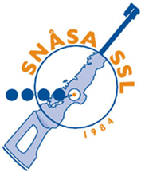

ÅRSMØTE I SNÅSA SKISKYTTERLAG
Bjørgan skianlegg 16.juni 2020 kl. 19.00

Sakliste:
- Godkjenning av innkalling.

- Godkjenning av sakliste.

- Valg av ordstyrer.

- Valg av referent.

- Valg av to representanter til underskriving av protokoll.

- Årsmelding sesongen 2019/2020

- Regnskap for 2019.

- Budsjett 2020

- Fastsetting av medlemskontingent sesongen 2020-2021

- Valg

Servering

